2024江苏B类

66.正确答案：B
解析第一步，确定题干逻辑关系。
“合作”是为了“共赢”，二者属于目的对应关系。
第二步，辨析选项。
A项：先“写作”再“发表”，二者属于时间顺成对应关系，排除；
B项：“投入”是为了“产出”，二者属于目的对应关系，与题干逻辑关系一致，符合；
C项：“吃饭”和“睡觉”属于并列关系，排除；
D项：先“纳税”再“退税”，二者属于时间顺成对应关系，排除。
因此，选择B选项。

67.正确答案：C
解析第一步，确定题干逻辑关系。
有“方向盘”才能“开汽车”，“方向盘”是“开汽车”的必要条件，二者属于必要条件关系。
第二步，辨析选项。
A项：“做笔记”可能用“笔记本”，二者属于工具对应关系，“笔记本”不是“做笔记”的必要条件，排除；
B项：“扫垃圾”可能用“鸡毛掸”，二者属于工具对应关系，“鸡毛掸”不是“扫垃圾”的必要条件，排除；
C项：有“台球杆”才能“打台球”，“台球杆”是“打台球”的必要条件，二者属于必要条件关系，与题干逻辑关系一致，符合；
D项：“烧热水”可能用“热水壶”，二者属于工具对应关系，“热水壶”不是“烧热水”的必要条件，排除。
因此，选择C选项。

68.正确答案：C
解析第一步，确定题干逻辑关系。
“年华未暮”指的是：年纪尚未衰老；“容貌先秋”指的是：容貌却已像秋叶一样凋零。虽然“年华未暮”，但是“容貌先秋”，二者属于转折对应关系。
第二步，辨析选项。
A项：“十年树木”是指：种植树木需要十年时间；“百年树人”是指：培养人才需要百年时间。二者属于并列关系，排除；
B项：“不愤不启”是指：不到学生努力想弄明白，但仍然想不透的程度时，先不要去开导他；“不俳不发”是指：不到学生心里明白，却又不能完善表达出来的程度时，也不要去启发他。二者属于并列关系，排除；
C项：“言者无心”是指：说话的人不注意；“听者有意”是指：听话的人却很留神。虽然“言者无心”，但是“听者有意”，二者属于转折对应关系，与题干逻辑关系一致，符合；
D项：“人无远虑”是指：如果没有长远的考虑；“必有近忧”是指：就必定会有马上到来的忧患。二者属于条件关系，排除。
因此，选择C选项。

69.正确答案：B
解析第一步，确定题干逻辑关系。
“雷击”可能导致“停电”，二者属于因果对应关系；“停电”会导致“电梯停运”，二者属于因果对应关系。
第二步，辨析选项。
A项：“受伤”可能导致需要“手术”，二者属于因果对应关系；“手术”失败可能会导致“昏迷不醒”，对应方式不一致，排除；
B项：“通胀”可能导致“加息”，二者属于因果对应关系；“加息”会导致“资金回流”，二者属于因果对应关系，与题干逻辑关系一致，符合；
C项：为了“增收”，所以实施“免签”政策，二者属于方式目的对应关系，排除；
D项：通过“奋斗”，使自己“成长”，二者属于方式目的对应关系，排除。
因此，选择B选项。

70.正确答案：C
解析第一步，确定题干逻辑关系。
“海沟”的“海”是指海洋，是“海”的本义，二者属于对应关系；“海量”的“海”是指像海一样，是“海”的引申义，二者属于对应关系。
第二步，辨析选项。
A项：“天眼”的“天”是指天空，是“天”的本义，二者属于对应关系；但是“天堑”的“天”是指天然，也是“天”的本义，排除；
B项：“碑座”和“碑林”的“碑”都是指墓碑，是“碑”的本义，属于对应关系，排除；
C项：“火焰”的“火”是指物质燃烧时所发出的光和焰，是“火”的本义，二者属于对应关系；“火气”的“火”是指像火一样，是“火”的引申义，二者属于对应关系，与题干逻辑关系一致，符合；
D项：“手指”和“手掌”的“手”都是指人或其他灵长类动物臂前端的一部分，是“手”的本义，属于对应关系，排除。
因此，选择C选项。

71.正确答案：C
解析第一步，确定题干逻辑关系。
把“学习”比喻成“求知的钥匙”，二者属于比喻关系；“钥匙”是“学习”比喻的喻体，二者属于对应关系，并且“钥匙”是实物。
第二步，辨析选项。
A项：把“腊味”比喻成“时间的味道”，二者属于比喻关系；“味道”是“腊味”比喻的喻体，二者属于对应关系，但是“味道”不是实物，排除；
B项：“背诵”是“记忆的根本”，二者属于对应关系，排除；
C项：把“信仰”比喻成“前行的路灯”，二者属于比喻关系；“路灯”是“信仰”比喻的喻体，二者属于对应关系，并且“路灯”是实物，与题干逻辑关系一致，符合；
D项：“勤奋”是“成长的秘诀”，二者属于对应关系，排除。
因此，选择C选项。

72.正确答案：A
解析第一步，确定题干逻辑关系。
“手术机器人”是一种“医疗设备”，二者属于包容关系中的种属关系；“手术机器人”是一种“高新设备”，二者属于包容关系中的种属关系；“医疗设备”与“高新设备”属于交叉关系。
第二步，辨析选项。
A项：“公办中学”是一种“事业单位”，二者属于包容关系中的种属关系；“公办中学”是一种“教育机构”，二者属于包容关系中的种属关系；“事业单位”与“教育机构”属于交叉关系，与题干逻辑关系一致，符合；
B项：有的“重大项目”是“在建工程”，有的“在建工程”是“重大项目”，二者属于交叉关系，排除；
C项：“垂髫稚子”指三四岁至七岁（女）、八岁（男）的儿童，有的“垂髫稚子”是“健康儿童”，有的“健康儿童”是“垂髫稚子”，二者属于交叉关系，排除；
D项：“管理成本”是用于企业内部经营管理的各种成本的总称，“人力成本”指使用劳动者而支付的所有直接费用与间接费用的总和，二者属于并列关系；“生产成本”指生产活动的成本，包括“管理成本”“人力成本”，与二者属于包容关系，与题干逻辑关系不一致，排除。
因此，选择A选项。

73.正确答案：D
解析第一步，确定题干逻辑关系。
因为“满则招损”，不想招损，所以“要戒满”，二者属于因果对应，“满则招损”是“满”的危害；因为“急则不达”，不想不达，所以“要戒急”，二者属于因果对应，“急则不达”是“急”的危害。
第二步，辨析选项。
A项：因为“不贪难腐”，不想腐，所以“要戒贪”，二者属于因果对应，但“不贪难腐”是“不贪”的作用，而非“贪”的危害，排除；
B项：因为“不浮则深”，想要沉淀得更深，所以“要戒浮”，二者属于因果对应，但“不浮则深”是“不浮”的作用，而非“浮”的危害，排除；
C项：因为“骄则无识”，不想无识，所以“要戒骄”，二者属于因果对应，“骄则无识”是“骄”的危害；因为“不躁则稳”，想求稳，所以“要戒躁”，二者属于因果对应，但“不躁则稳”是“不躁”的作用，而非“躁”的危害，排除；
D项：因为“粗则易错”，不想错，所以“要戒粗”，二者属于因果对应，“粗则易错”是“粗”的危害；因为“惰则无进”，想进取，所以“要戒惰”，二者属于因果对应，“惰则无进”是“惰”的危害。与题干逻辑关系一致，符合。
因此，选择D选项。

74.正确答案：D
解析分别将选项代入题干，确定逻辑关系。
A项：“敬重”与“尊重”属于近义关系；“谨慎”指十分留神、小心，“拘谨”是指拘束谨慎，二者无明显逻辑关系，前后逻辑关系不一致，排除。
B项：“敬重”与“藐视”属于反义关系；“拘束”和“拘谨”属于近义关系，前后逻辑关系不一致，排除。
C项：“敬重”与“尊敬”属于近义关系；“谨严”指精细严密，与“拘谨”无明显逻辑关系，前后逻辑关系不一致，排除。
D项：“敬重”与“鄙视”属于反义关系；“拘谨”和“洒脱”属于反义关系，前后逻辑关系一致，符合。
因此，选择D选项。

75.正确答案：A
解析分别将选项代入题干，确定逻辑关系。
A项：“牙齿磨损”体现“年龄大小”，二者属于对应关系；“用电总量”体现“经济活力”，二者属于对应关系，前后逻辑关系一致，符合。
B项：“牙齿磨损”可能会导致“牙齿脱落”，二者属于因果对应关系；“经济活力”有利于“社会收益”的提升，二者属于目的对应关系，前后逻辑关系不一致，排除。
C项：“牙齿磨损”与“骨骼磨损”属于并列关系；“发展指数”是指衡量某一领域发展程度的一种数据标准，体现“经济活力”，二者属于对应关系，前后逻辑关系不一致，排除。
D项：吃“坚硬食物”可能会导致“牙齿磨损”，二者属于因果对应关系；“经济疲软”是指经济增长速度减缓，是“经济活力”不足的表现，二者属于对应关系，前后逻辑关系不一致，排除。
因此，选择A选项。

76.正确答案：D
解析第一步，观察特征。
组成元素不同，优先考虑数量或属性，此题对称特征明显，考虑对称性属性。
第二步，一条式，从左到右找规律。
观察发现每幅图均为轴对称图形，并且对称轴每次逆时针旋转45°，因此问号处的图形对称轴应该是水平的，只有D项符合。
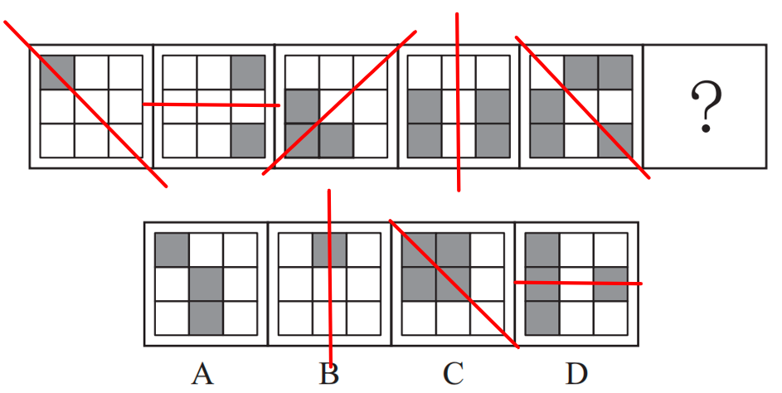
因此，选择D选项。

77.正确答案：C
解析第一步，观察特征。
组成元素不同，优先考虑数量或属性。每个图形均由多种元素组成，考虑元素的个数和种类。
第二步，一条式，从左到右找规律。
观察发现图中元素个数依次为4、5、6、7、8个，所以问号处是9个，排除A选项。再观察，每个图形元素的种类均为3种，排除D项。继续观察，每个图形中每种元素的个数分别为1、1、2，1、1、3，1、2、3，2、2、3，2、3、3，元素个数最多为3个，排除B项。
因此，选择C选项。

78.正确答案：B
解析第一步，观察特征。
组成元素相同，但每一幅图中白球发生明显位置变化，考虑动态位置。
第二步，一条式，从左到右找规律。
观察发现题干各图形均由一个白球和若干线条构成，并且若干线条绕成多个圈层。沿着每个图中的线条由外圈向里数依次记为第1、2、3……，发现白球依次在第1条线、第2条线、第3条线、第4条线、第5条线的位置，故问号处图形白球应在第6条线的位置。
选项A、B、C、D上白球所在线条的位置分别为第6、6、5、8条，因此排除C、D。A、B选项的区别在于小球的位置，观察题干发现小球均位于线条中间位置，因此，B选项最优。
因此，选择B选项。

79.正确答案：A
解析第一步，观察特征。
组成元素不同，优先考虑数量或属性，线条的特征比较明显，先考虑数线。
第二步，一条式，从左到右找规律。
观察发现，每个图形都有且仅有一组平行线，故问号处图案也有且仅有一组平行线，只有A项符合。
因此，选择A选项。

80.正确答案：D
解析第一步，观察特征。
组成元素不同，优先考虑数量或属性。且每个图形均有封闭区间，考虑数面。
第二步，九宫格，横向规律较为常见，优先考虑。
第一行，每个图形都是一个面；第二行，每个图形都是2个面；第三行，图一和图二是3个面，所以问号处应该也是三个面，排除C选项。再观察，发现都是1部分，排除A选项。继续观察，发现每一行的图形，均出现曲直图形、曲线图形、直线图形，所以问号处缺少直线图形，应该填直线图形，排除B选项。
因此，选择D选项。

81.正确答案：C
解析第一步，观察特征。
组成元素不同，优先考虑数量或属性，此题对称特征明显，考虑对称性属性。
第二步，九宫格，横向观察，没有明显规律，考虑竖向规律。
第一列，每个图形都是斜轴对称；第二列，每个图形都是横轴对称；第三列，每个图形都是仅中心对称，排除B选项轴对称+中心对称图形、排除D选项轴对称图形。继续观察图形发现，第一列黑球数量均为6个，第二列黑球数量均为8个，第三列黑球数量均为10个，排除A项。
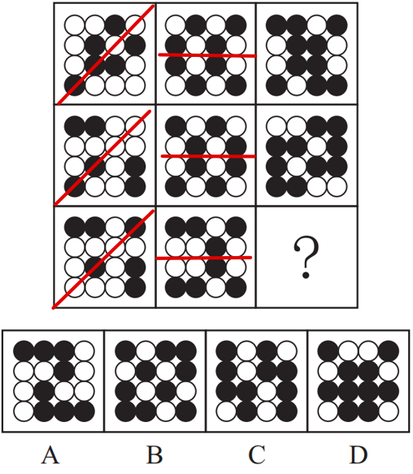
因此，选择C选项。

82.正确答案：B
解析第一步，明确设问内容。
题目中要求各图平移后拼合。
第二步，观察图形特征，按下图所示进行拼合：平行且相等的线进行拼合。
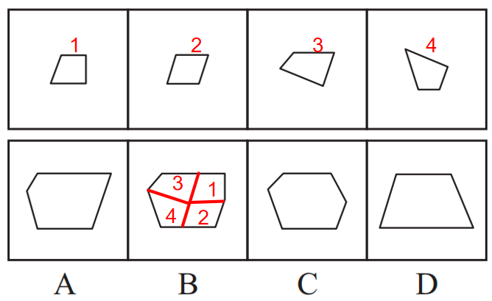
因此，选择B选项。

83.正确答案：A
解析第一步，明确设问内容。
题目中要求各图平移后拼合。
第二步，观察图形特征，按下图所示进行拼合：先找平行且相等的线进行拼合，再找平行的线进行拼合。
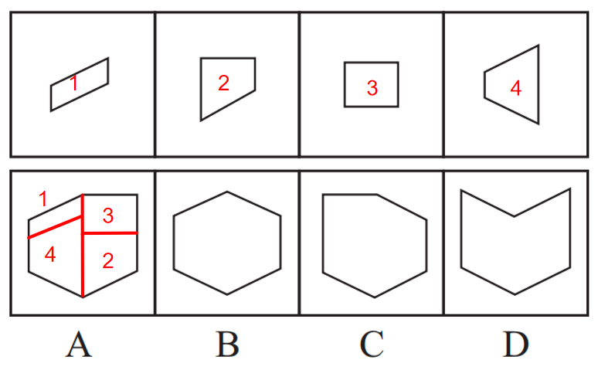
因此，选择A选项。

84.正确答案：B
解析第一步，明确设问内容。
题目中要求各图平移后拼合。
第二步，观察图形特征，按下图所示进行拼合：先找平行且相等的线进行拼合，再找平行的线进行拼合。
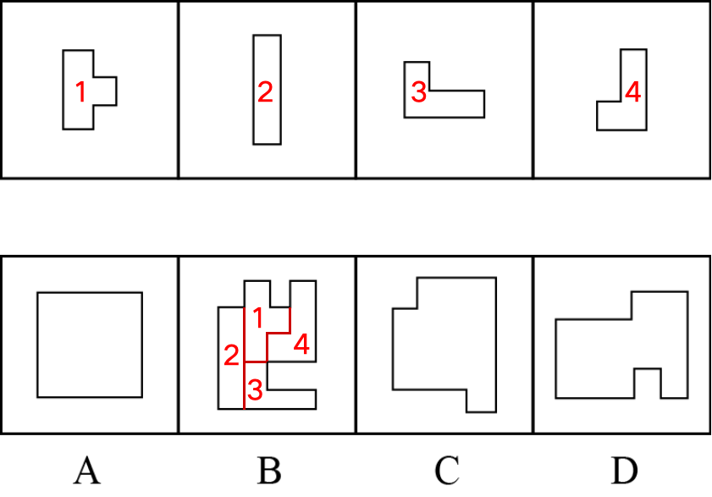
因此，选择B选项。

85.正确答案：B
解析第一步，明确设问内容。
题目中要求各图平移后拼合。
第二步，观察图形特征，按下图所示进行拼合：
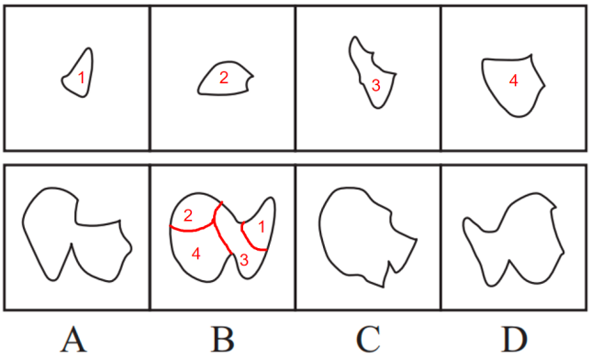
因此，选择B选项。

86.正确答案：C
解析第一步，明确设问内容。
题目中要求找出不属于分割所得的图形。
第二步，观察图形特征，将题干进行分割：可以分割成A、B、D三项。
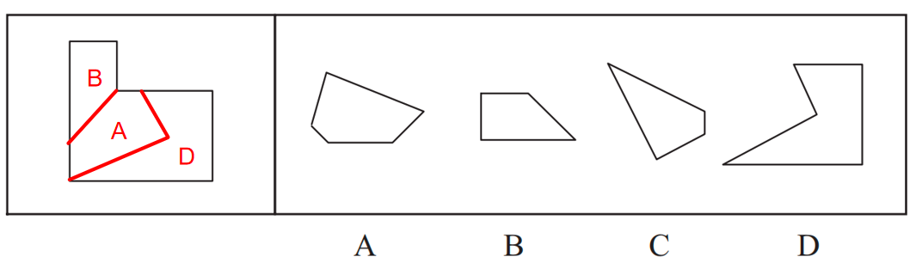
因此，选择C选项。

87.正确答案：C
解析第一步，明确设问内容。
本题考查正六面体。
第二步，辨析选项。
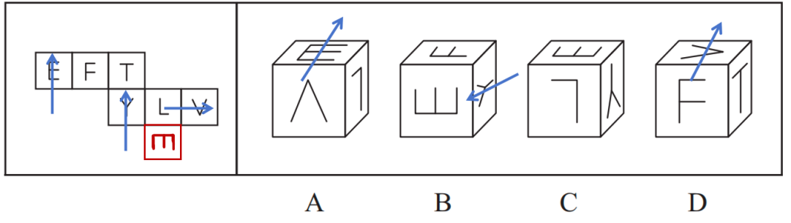
A项，观察发现题干中E面的右侧是F面，A选项中E面的右侧是L面，排除；
B项，观察发现题干中Y面的右侧是L面，B选项中Y面的右侧是F面，排除；
C项，观察发现题干中的E面进行移面，E面、L面、Y面相对位置与C一致，符合；
D项，观察发现题干中V面的下面是L面，D选项中V面的下面是F面，排除。
因此，选择C选项。

88.正确答案：B
解析第一步，明确设问内容。
本题考查正六面体，一个公共顶点的三个面上的数字之和为8，即求相邻面上数字的和是8。这三个数可能是“1、2、5”或者“1、3、4”。
第二步，辨析选项。
A项，2面和5面是相对面，1面和4面是相对面，“1、2、5”面或者“1、3、4”面，不可能存在一个公共点，排除；
B项，进行移面，发现1面、2面和5面相加是8，符合；
C项，1面和2面是相对面，3面和4面是相对面，“1、2、5”面或者“1、3、4”面，不可能存在一个公共点，排除；
D项，1面和5面是相对面，3面和4面是相对面，“1、2、5”面或者“1、3、4”面，不可能存在一个公共点，排除。
因此，选择B选项。

89.正确答案：A
解析第一步，明确设问内容。
本题考查正四面体，展开图还原成三棱锥后，有一个与其他三个不一样。
第二步，辨析选项。
A项，把最右侧的面平移到左侧，观察发现，面中曲线没法和左侧2个面拼成半圆；
B项，把最左侧的面平移到右侧，观察发现，面中曲线可以和右侧的2个面拼成半圆，展开图的面中共可以拼成2个半圆；
C项，观察发现，展开图的面中，共可以拼成2个半圆；
D项，观察发现，展开图的面中，共可以拼成2个半圆。
只有A与其他三个不一样，因此，选择A选项。
解题方法二：整体观察，四面体展开图的4个面分别为“两条弧线+小三角形”、“两条弧线”、“一条弧线”、“一条弧线”；
若只观察四个选项中只包含“一条弧线”的2个面：
A项：这两个面的公共边处有一条弧线；
BCD项：两个“单弧线”面的公共边处没有任何弧线；
只有A与其他三个不一样，因此，选择A选项。

90.正确答案：A
解析第一步，观察特征。
由题干可知，本题考查视图类选非。
第二步，一条式，从左到右找规律。
A项：不符合各视角视图特征，不论从前往后看还是从后往前看，最下方中间的方块都应为白色；
B项：从上往下看，符合图形俯视图特征，排除；
C项：从左往右看，符合图形左侧视图特征，排除；
D项：从后往前看，符合图形后视图特征，排除。
因此，选择A选项。

91.正确答案：B
解析第一步，确定题型。
根据题干关联词“除非……否则不……”等，确定为翻译推理。
第二步，翻译题干。
飞向天空→两只翅膀健壮并以共同的力量来推动身体
第三步，进行推理。
①一只大雁如果两只翅膀健壮并以共同的力量来推动身体，属于对题干的肯后，根据推理规则“肯后不确定”，推不出确定信息，排除；
②一只大雁如果能够飞向天空，属于对题干的肯前，根据推理规则“肯前必肯后”，可以推出那么它两只翅膀健壮并以共同的力量来推动身体，符合；
③一只大雁若两只翅膀不健壮或不能以共同的力量来推动身体，属于对题干的否后，根据推理规则“否后必否前”，可以推出，符合；
④一只大雁如果不能飞向天空，属于对题干的否前，根据推理规则“否前不确定”，推不出确定信息，排除。
因此，选择B选项。

92.正确答案：B
解析第一步，确定题型。
题干有若干论断和真假限定，确定为真假推理。
第二步，找关系。
没有矛盾以及反对关系
第三步，看其余。
甲：或者正面攻敌和烧敌粮草不都实施，或者实施侧面奇袭=不正面攻敌或者不烧敌粮草或者实施侧面奇袭。如果不采纳乙的意见，即否定“正面攻敌和烧敌粮草都要实施”，可得“不正面攻敌或者不烧敌粮草”，则甲的意见为真。如果不采纳甲的意见，即否定“不正面攻敌或者不烧敌粮草或者实施侧面奇袭”，可得“正面攻敌且烧敌粮草且不实施侧面奇袭”，则乙的意见为真。综上，甲和乙的意见不能都不采纳，故甲、乙中有一个的意见被采纳了。所以丙的意见一定未被采纳，否定丙可得“烧敌粮草且不实施侧面奇袭”。攻方采取的行动中不可能包含B选项。
因此，选择B选项。

93.正确答案：A
解析第一步，确定题型。
根据提问方式中的“削弱上述高校管理者的观点”，确定为削弱论证。
第二步，找论点和论据。
论点：如果向公众开放，很多人会涌入校园，破坏学校的教学科研秩序。
论据：大学是高校师生学习研究的主要场所。
第三步，辨析选项。
A项：削弱论据。精细化管理可以解决打开校门带来的问题，所以很多人会涌入校园，也不会破坏学校的教学科研秩序，具有削弱作用。
B项：不明确项。没有围墙不代表人们能够自由地进入校园，无法判断人们涌入校园是否会影响秩序，不具有削弱作用。
C项：无关选项。选项讨论的是大学开放、共享文化资源才能发挥其服务社会的作用，与人们是否会破坏教学秩序无关，论题不一致，排除。
D项：无关选项。选项讨论的是人进入校园的目的，与人们是否会破坏教学秩序无关，论题不一致，排除。
因此，选择A选项。

94.正确答案：D
解析第一步，确定题型。
根据提问方式中的“不是上述论证成立所必需的假设”，确定为加强论证。
第二步，找论点和论据。
论点：亟需研究人员开发独立于细胞培养的疫苗生产以应对可能爆发的大规模流行性疫病。
论据：传统疫苗的生产需要大规模细胞培养，但当流行性疫病爆发时，资源密集型生产方式限制了疫苗应对疫情的及时性和有效性。
第三步，辨析选项。
A项：加强新论据。该项强调研发疫苗是防御流行性疫病的有效手段，故研究人员开发新的疫苗生产是能够应对流行性疫病的，具有加强作用。
B项：加强新论据。因为生产需要大规模细胞培养的疫苗技术都是资源密集型的，所以当流行性疫病爆发时，资源密集型生产方式限制了疫苗应对疫情的及时性和有效性。因此，需要开发独立于细胞培养的疫苗生产技术，具有加强作用。
C项：加强新论据。该项强调资源密集型生产会影响疫苗研发的速度与质量，因此才需要研发独立于细胞培养的疫苗生产技术，具有加强作用。
D项：无关选项。该项强调独立于细胞生产的疫苗不需要刺激免疫系统制造保护性抗体，与是否需要开发新的疫苗生产技术无关，论题不一致，排除。
因此，选择D选项。

95.正确答案：A
解析第一步，确定题型。
根据提问方式中的“最能缓解上述专家的担忧”，确定为削弱论证。
第二步，找论点和论据。
论点：家门口商业服务的完善，在给居民生活带来便利的同时可能也会使快递业逐步缩减。
论据：许多城市大力推进社区商业建设，以更好地满足居民的消费需求。
第三步，辨析选项。
A项：削弱论据。将快递驿站作为社区商业的重要组成部分，说明不会使快递业逐步缩减，具有削弱作用。
B项：削弱论据。社区购物在居民整体购物消费中占比很少，说明可能不会使快递业逐步缩减，具有削弱作用。
C项：无关选项。选项讨论的是就业问题，未提及快递业，论题不一致，排除。
D项：无关选项。选项讨论的是大型商超的配送服务，未提及快递业，论题不一致，排除。
第四步，强弱比较。
B是可能性的削弱，A项力度强于B项。
因此，选择A选项。

96.正确答案：D
解析第一步，确定题型。
题干有明显的信息匹配特征，确定为分析推理。
第二步，分析条件，进行推理。
①张→陈；
②非王或非李；
③赵或丁；
④张、王、李3位男士和赵、陈、丁3位女士中选出3人，要求有男性有女性。
没有确定信息，使用假设法，根据①张→陈，假设选张男士，根据肯前必肯后，可得必定选陈女士，又因为总共选3人，而③赵女士、丁女士之中至少选1人，因此，只能选择张一位男性。假设不选张男士，根据②非王男士或非李男士，④要求有男性有女性，所以王和李两位男性中只能选一个。综上所述，不管哪种情况，只能选择一位男性，必须选择两位女性。A项：陈和丁两位女性至少选1人可以推出；B项：张和王两位男性至多选1人可以推出；C项：陈和赵两位女性至少选1人可以推出；D项：李和赵一男一女只能选1人无法推出。
因此，选择D选项。

97.正确答案：C
解析第一步，确定题型。
题干有明显的信息匹配特征，确定为分析推理。
第二步，分析条件，进行推理。
①生产部录用本科生→研发部录用硕士生；
②研发部录用博士生→生产部录用博士生；
③财务部录用本科生或者硕士生→研发部需录用本科生；
④3个部门录用的人员学历各不相同。
A项：“财务部录用本科生”是③的肯前，根据推理规则“肯前必肯后”，可得“研发部录用本科生”，违背了条件④，排除；
B项：“研发部录用博士生”是③的否后，根据推理规则“否后必否前”，可得“财务部不录用本科生且不录用硕士生”，即财务部录用博士生，违背了条件④，排除；
C项：“生产部录用博士生，研发部录用本科生”，即财务部录用硕士生，完全符合①②③④，可以推出；
D项：“财务部录用本科生”，是③的肯前，根据推理规则“肯前必肯后”，可得“研发部录用本科生”，违背了条件④，排除。
因此，选择C选项。

98.正确答案：C
解析第一步，确定题型。
题干有明显的信息匹配特征，确定为分析推理。
第二步，分析条件，进行推理。
①生产部录用本科生→研发部录用硕士生
②研发部录用博士生→生产部录用博士生
③财务部录用本科生或者硕士生→研发部录用本科生
④研发部不录用硕士生
第三步，进行推理。
条件④是对条件①的否后，根据否后必否前，可知生产部不录用本科生，只有C项情况不符合。
因此，选择C选项。

99.正确答案：C
解析第一步，确定题型。
根据提问方式中的“最有助于评价上述研究人员所作出的推断”，确定为加强论证。
第二步，找论点和论据。
论点：研究人员推断昼夜节律缺失对健康的危害可能没有我们想象的那么大。
论据：成年小白鼠去除一个关键生物钟基因后，昼夜节律完全消失，虽然生活质量有所下降，但对其寿命没有显著影响，心血管健康状况甚至有所改善。
第三步，辨析选项。
A项：不明确项。选项讨论的是心血管情况改善是否会延长小白鼠的寿命，即使不延长也不代表对健康的危害大，不具有加强作用。
B项：无关选项。选项讨论的是休息时间是否与未去除之前的休息时间相同，未提及对健康的危害，论题不一致，排除
C项：建立联系。寿命和心血管健康状况如果可以代表整体健康状况，就是把论据和论点建立了联系，具有加强作用。
D项：不明确项。选项讨论的是生活质量是否会影响小白鼠的整体健康状况，即使影响健康也不代表对健康的危害大，不具有加强作用。
因此，选择C选项。

100.正确答案：D
解析第一步，确定题型。
根据提问方式中的“最能支持‘植物油论’者的观点”，确定为加强论证。
第二步，找论点和论据。
论点：宋朝植物油供应充足，用植物油炒菜才流行起来。
论据：无。
第三步，辨析选项。
A项：无关选项。该项强调战国时期铁锅就已经出现，削弱了“铁锅论”者的观点，但与“植物油论”无关，论题不一致，排除。
B项：无关选项。该项强调烧烤比蒸煮更耗费燃料，但是也十分热衷于烧烤，削弱了“劈柴论”者的观点，但与“植物油论”无关，论题不一致，排除。
C项：不明确项。该项强调《齐民要术》中已载有胡椒油等植物油的榨取方法，但当时植物油供应是否充足不明确，不具有加强作用。
D项：加强新论据。该项强调宋朝榨油工艺已经成熟，原材料种植面积大幅增加，可以加强宋朝植物油供应充足，具有加强作用。
因此，选择D选项。

101.正确答案：D
解析第一步，确定题型。
依据题干特征和提问方式，确定为分析推理。
第二步，辨析选项。
根据条件（1）和条件（3），可知，来自S省、J省、Z省、F省四省的总人数有12人。又因为题干S省、J省、Z省、A省和F省共有18人，所以，可推出来自A省=18人-12人=6人。
因此，选择D选项。

102.正确答案：D
解析第一步，确定题型。
依据题干特征和提问方式，确定为归纳推理。
第二步，辨析选项。
A项：根据题干可知，难度为1指的是正确选择试题答案的人数与参加测验的总人数相同；而一道单选题的区分度指数D的计算公式为D=P₁-P₂，即难度为1的单选题区分度指数为0，排除；
B项：根据题干可知，一道单选题的区分度指数D的计算公式为D=P₁-P₂，当P₁小于P₂时，区分度指数D为负值，排除；
C项：根据题干可知，难度通常用正确选择试题答案的人数与参加测验的总人数的比值来表示，假设参加测验人数为100人，则27人答对此题，此题的难度为0.27。假设高分组（前27人）中答对此题的人数为27，则高分组该题的难度为27/27=1；低分组（后27人）中答对此题的人数为0，低分组难度为0/27=0，则区分指数D=1-0=1，可知最大区分度指数为1，排除；
D项：根据题干可知，难度=答对的人数÷参加测试的总人数；而一题的平均得分=（答对的人数×该题分值）÷参加测试的总人数；该题的平均得分与该题分值的比值=[（答对的人数×该题分值）÷参加测试的总人数]÷该题分值，即答对的人数÷参加测试的总人数，可以推出。
因此，选择D选项。

103.正确答案：B
解析第一步，确定题型。
根据提问方式“对话方式最为相似”，确定为平行结构。
第二步，分析题干推理形式。
题干的对话方式为，甲说小贾语言天赋高，乙直接对甲进行反驳，认为小贾流利对话不是天赋问题，是因为在国外待了很多年。
第三步，辨析选项。
A项：甲讨论的是价格，乙讨论是性价比，二者话题不一致，与题干推理形式不同，排除；
B项：甲说小张进入职场一年后稳重多了，乙直接对甲进行反驳，认为小张稳重不是时间问题，是因为承担了单位大量重要工作，与题干推理形式相同，符合；
C项：乙没有反驳甲，是肯定甲的观点，与题干推理形式不同，排除；
D项：甲讨论的是过去的情况，乙讨论是未来的可能性，与题干推理形式不同，排除。
因此，选择B选项。
104.正确答案：C
解析第一步，确定题型。
题干有明显的信息匹配特征，确定为分析推理。
第二步，分析条件，进行推理。
①每位工作人员参加的项目都必须有教授指导，每位教授至少指导一位工作人员；
②每位工作人员只能参加一个项目，提倡多人合作；
③每位教授只能指导一个项目，一个项目也可由多位教授共同指导；
④小唐参加小微堵点改造或跨区断头路建设项目，杨教授指导历史街区微改造项目。
A项：当陈教授和汪教授同时指导小微堵点改造项目，杨教授指导历史街区微改造项目时，小唐参加小微堵点改造，小冯、小何参加历史街区微改造项目，完全符合题干，此情况可能存在，排除；
B项：当汪教授和小何同时参加小微堵点改造项目，杨教授指导历史街区微改造项目时，小唐参加小微堵点改造，小冯参加历史街区微改造项目，陈教授指导小微堵点改造项目或者历史街区微改造项目，完全符合题干，此情况可能存在，排除；
C项：当小何和小冯同时参加小微堵点改造项目，杨教授指导历史街区微改造项目时，因为④小唐参加小微堵点改造或跨区断头路建设项目，所以小唐不能参加历史街区微改造项目，则无工作人员参与历史街区微改造项目，违背“每位教授至少指导一位工作人员”，此情况不可能存在；
D项：当小冯和陈教授同时参加小微堵点改造项目，杨教授指导历史街区微改造项目时，小唐参加小微堵点改造，小何参加历史街区微改造项目，汪教授指导小微堵点改造项目或者历史街区微改造项目，此情况可能存在，排除。
因此，选择C选项。

105.正确答案：A
解析第一步，确定题型。
题干有明显的信息匹配特征，确定为分析推理。
第二步，分析条件，进行推理。
①每位工作人员参加的项目都必须有教授指导，每位教授至少指导一位工作人员；
②每位工作人员只能参加一个项目，提倡多人合作；
③每位教授只能指导一个项目，一个项目也可由多位教授共同指导；
④小唐参加小微堵点改造或跨区断头路建设项目，杨教授指导历史街区微改造项目；
⑤小冯参加小型城市客厅打造项目。
根据⑤小冯参加小型城市客厅打造项目，④小唐参加小微堵点改造或跨区断头路建设项目，杨教授指导历史街区微改造项目时，为了满足①每位教授至少指导一位工作人员，那么小何必须参加历史街区微改造项目。
因此，选择A选项。

106.正确答案：A
解析第一步，根据提问方式，确定为选非题。
第二步，找关键信息。
①执法人员在依法查处违法行为的过程中；
②综合考量各种特殊因素，对违法者进行灵活处置。
第三步，辨析选项。
A项：“区城管部门调研后划出28个覆盖全区的固定销售点”，不符合“执法人员在依法查处违法行为的过程中”，不符合定义；
B项：“迅速赶去抓捕”，符合“执法人员在依法查处违法行为的过程中”；“为避免小女孩受惊吓，迅速收起警察证和手铐，以吃饭的名义把张某带了出去”，符合“综合考量各种特殊因素，对违法者进行灵活处置”，符合定义；
C项：“处罚过程中”，符合“执法人员在依法查处违法行为的过程中”；“得知因为老人突然发病，全家人带他到县城治疗，于是就用警车把他们送到医院”，符合“综合考量各种特殊因素，对违法者进行灵活处置”，符合定义；
D项：“在查处无证行医过程中”，符合“执法人员在依法查处违法行为的过程中”；“县卫生部门协助他办理了医生执业证书和医业许可证”，符合“综合考量各种特殊因素，对违法者进行灵活处置”，符合定义。
因此，选择A选项。

107.正确答案：C
解析第一步，根据提问方式，确定为选是题。
第二步，找关键信息。
①找出多种理由来证明它的正确性；
②排斥其他可能选择的现象。
第三步，辨析选项。
A项：“认为两人是朋友，这样的活动既可以提升孩子学业，又可密切两家关系”，不符合“排斥其他可能选择的现象”，不符合定义；
B项：“坚持只要有了回头客，生意一定会越来越好”，不符合“排斥其他可能选择的现象”，不符合定义；
C项：“她不以为然，认为这鞋便宜，穿着又很舒服，自己身体硬朗，不会出什么事”，符合“找出多种理由来证明它的正确性”“排斥其他可能选择的现象”，符合定义；
D项：“景区很快地规划出最佳游览路线图并在园内各处做了醒目标记”，不符合“找出多种理由来证明它的正确性”“排斥其他可能选择的现象”，不符合定义。
因此，选择C选项。

108.正确答案：D
解析第一步，根据提问方式，确定为选非题。
第二步，找关键信息。
不间断的目标训练，更好地理解学习内容，不断提升技能、完善自身能力的学习方式。
第三步，辨析选项。
A项：“不断强化训练，综合技能有了显著提高”，符合“不间断的目标训练，更好地理解学习内容，不断提升技能、完善自身能力的学习方式”，符合定义；
B项：“先是加减法，之后是乘除法。接下来是混合运算，逐渐进入更高阶的运算”，符合“不间断的目标训练，更好地理解学习内容，不断提升技能、完善自身能力的学习方式”，符合定义；
C项：“后来引入市民关注的鲜活案例，听众越来越多；最近又融入了不少优秀传统文化元素，感染力越来越强”，符合“不间断的目标训练，更好地理解学习内容，不断提升技能、完善自身能力的学习方式”，符合定义；
D项：有的只能与人进行简单对话，有的能在收到指令后几秒钟内交出一份质量不错的作业，有些已经能够针对各种问题给出比较专业的建议，不符合“不间断的目标训练，更好地理解学习内容，不断提升技能、完善自身能力”，不符合定义。
因此，选择D选项。

109.正确答案：B
解析第一步，根据提问方式，确定为选是题。
第二步，找关键信息。
①有计划地宣传或培训；
②引导民众更新消费观念，掌握消费技能，培养消费习惯，使其形成产品购买的合理预期。
第三步，辨析选项。
A项：“根据亲身经历写出了一份新疆自驾游的攻略”，未体现“有计划地宣传或培训”，不符合定义；
B项：“推荐了一款黑科技‘破壁机’，同时介绍了它的材质、功能、操作方法以及明星的使用体验”，符合“有计划地宣传或培训，引导民众更新消费观念”；“还附上了商家的二维码”，符合“引导民众更新消费观念，掌握消费技能，培养消费习惯，使其形成产品购买的合理预期”，符合定义；
C项：“邀请网络写手连载长篇小说，要求员工发动亲朋好友评论转发”，不符合“引导民众更新消费观念，掌握消费技能，培养消费习惯，使其形成产品购买的合理预期”，不符合定义；
D项：“菜刀拍蒜后刀身断裂”，不符合“有计划地宣传或培训”，不符合定义。
因此，选择B选项。

110.正确答案：B
解析第一步，根据提问方式，确定为选是题。
第二步，找关键信息。
①管理者面对公共事务中某种可能出现的风险；
②与社会公众提前进行公开透明的双向交流，以赢得民众信任。
第三步，辨析选项。
A项：“在官方微信公众号上连续曝光相关企业并公布相应的处罚措施”，不符合“与社会公众提前进行公开透明的双向交流”，不符合定义；
B项：“有关部门决定进行科学评估并及时公布相关数据，在得到公众理解和支持前暂缓开工”，符合“管理者面对公共事务中某种可能出现的风险”“与社会公众提前进行公开透明的双向交流，以赢得民众信任”，符合定义；
C项：“提醒市民防范风险，并迅速发放了大批防灾救灾物资”，不符合“与社会公众提前进行公开透明的双向交流”，不符合定义；
D项：“乙小区物业最近专门发了通知”，不符合“与社会公众提前进行公开透明的双向交流”，不符合定义。
因此，选择B选项。

111.正确答案：D
解析第一步，根据提问方式，确定为选是题。
第二步，找关键信息。
①网络对话；
②调整用词、添加语气词或者特定符号等技巧，避免聊天时带来的冷漠与疏离，让对话变得更加轻松、愉悦、舒适的交流方式。
第三步，辨析选项。
A项：“小王回复‘OK’，同事回复道：‘好，有问题随时沟通。’”，不符合“调整用词、添加语气词或者特定符号等技巧”，不符合定义；
B项：“小李立即回复：‘嗯嗯，好的好的，你们太能折腾了！’”，不符合“调整用词、添加语气词或者特定符号等技巧”，不符合定义；
C项：“遇到同事吐槽领导”“听到朋友的旅游经历”，不符合“网络对话”，不符合定义；
D项：“逐字逐句推敲回复”符合“网络对话”；“‘好哒’‘好滴’‘抱拳（表情）’不断在屏幕上跳动”，符合“调整用词、添加语气词或者特定符号等技巧”，符合定义。
因此，选择D选项。

112.正确答案：C
解析第一步，根据提问方式，确定为选非题。
第二步，找关键信息。
①对于一个物品付出的劳动或情感越多就越容易高估其价值的认知规律；
②在不增加难度的前提下让消费者适当参与部分生产环节打造个性化产品以增加成就感。
第三步，辨析选项。
A项：“带着五岁的儿子一起动手涂抹调料、添加葱姜，搅拌均匀”“孩子竟一连吃了五六个”，符合“在不增加难度的前提下让消费者适当参与部分生产环节打造个性化产品以增加成就感”，符合定义；
B项：“商家介绍说可以免费在手环上刻印自己的姓名”，符合“让消费者适当参与部分生产环节打造个性化产品以增加成就感”，符合定义；
C项：“设计图草稿后，总会发到部门工作群”，不符合“让消费者适当参与部分生产环节”，不符合定义；
D项：“自己采摘的草莓自己买下，价格不一定比超市或菜场便宜，但似乎顾客有满满的收获感和满足感，吃起来更香了”，符合“在不增加难度的前提下让消费者适当参与部分生产环节打造个性化产品以增加成就感”，符合定义。
因此，选择C选项。

113.正确答案：A
解析第一步，根据提问方式，确定为选是题。
第二步，找关键信息。
①帮助人们释放学习、工作和生活压力；
②以舒缓焦虑情绪、保持心理健康的商业经营活动。
第三步，辨析选项。
A项：“跟着同事到了一家健身房”“焦虑情绪一扫而空”，符合“帮助人们释放学习、工作和生活压力”“以舒缓焦虑情绪、保持心理健康的商业经营活动”，符合定义；
B项：“约了几个同事到郊区野炊”，不符合“商业经营活动”，不符合定义；
C项：“李先生听的心烦意乱，一头扎进了书房”，不符合“帮助人们释放学习、工作和生活压力”，不符合定义；
D项：“仿佛回到了自己的童年，心情无比舒畅”，不符合“帮助人们释放学习、工作和生活压力”，不符合定义。
因此，选择A选项。

114.正确答案：C
解析第一步，根据提问方式，确定为选是题。
第二步，找关键信息。
①以真实生活为背景；
②从现实困境中努力挖掘真善美因素，重在展示迎难而上、奋起拼搏等精神、激励人们追求光明与未来。
第三步，辨析选项。
A项：“感受到了缉毒警察的艰辛和英勇”，不符合“从现实困境中努力挖掘真善美因素，重在展示迎难而上”，不符合定义；
B项：“推动地球去外太空寻找美好家园的故事”，不符合“以真实生活为背景”，不符合定义；
C项：“两个大学生毕业后来到陌生城市打拼”，符合“以真实生活为背景”；“合租在不足10平米的小阁楼中，创业成功后回到家乡”，符合“从现实困境中努力挖掘真善美因素，重在展示迎难而上、奋起拼搏等精神、激励人们追求光明与未来”，符合定义；
D项：“展现了孩子上学的艰辛和家长的无奈”，不符合“从现实困境中努力挖掘真善美因素，重在展示迎难而上”，不符合定义。
因此，选择C选项。

115.正确答案：B
解析第一步，根据提问方式，确定为选是题。
第二步，找关键信息。
①摘顶格指去掉谜底的共同部首就扣合谜面；
②秋千格指从后往前读谜底就扣合谜面；
③白头格指谜底的第一个字作谐音读就扣合谜面。
第三步，辨析选项。
（1）谜底：“洛阳”，“洛阳”第一个字同“落”，太阳落下就是“黄昏”，和“黄昏”意思相近，属于白头格；（2）谜底：“芙蓉”去掉共同部首“艹”剩下“夫容”，“夫”对应“郎”，“容”对应“貌”，所以是摘顶格；（3）谜底：“算盘”从后往前读“盘算”，和“思量”意思相近，所以是秋千格。
A项：（2）白头格，（3）摘顶格，不符合定义；
B项：（1）白头格，（2）摘顶格，（3）秋千格，符合定义；
C项：（2）秋千格，（3）摘顶格，不符合定义；
D项：（1）秋千格，（3）白头格，不符合定义。
因此，选择B选项。

